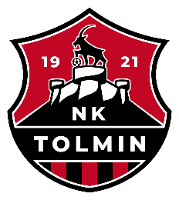
Nogometni klub Tolmin
Ulica padlih borcev 1D, 5220 Tolmin
PRISTOPNA IZJAVA
Ime: |  | Priimek:

Naslov:

Poštna številka: |  |  |  |  |  | Kraj:

Datum rojstva: |  |  | Kraj rojstva:

GSM: |  |  |  |  |  |  |  |  |  |  |  |  | Spol: | M | Ž

Elektronski naslov:

S podpisom izjavljam, da želim postati član-ica Nogometnega kluba Tolmin in, da sprejemam statut in pravilnik društva ter sem se pripravljen-a ravnati po njem.

Nogometnemu klubu Tolmin dovoljujem zbiranje, obdelavo in uporabo mojih osebnih podatkov za potrebe delovanja društva, pri čemer je dolžno ravnati v skladu z določili Zakona o varstvu osebnih podatkov (ZVOP-1) in Uredbe EU 2016/679 Evropskega parlamenta in sveta o varstvu posameznikov pri obdelavi osebnih podatkov in o prostem pretoku takih podatkov ter o razveljavitvi Direktive 95/46/ES (GDPR), pri čemer lahko uporablja društvo različne komunikacijske kanale.

Dovoljujem tudi javno objavljanje slikovnega, video in zvočnega materiala, ki prikazuje dejavnost društva in vsebuje moje posnetke.

Datum: |  | Podpis:

